У собственника на каждую историко-культурную ценность должны быть:
- Научный паспорт
- Охранное обязательство
- Проект зоны охраны
( + копия постановления Министерства Культуры, если проект зоны охраны утверждён)
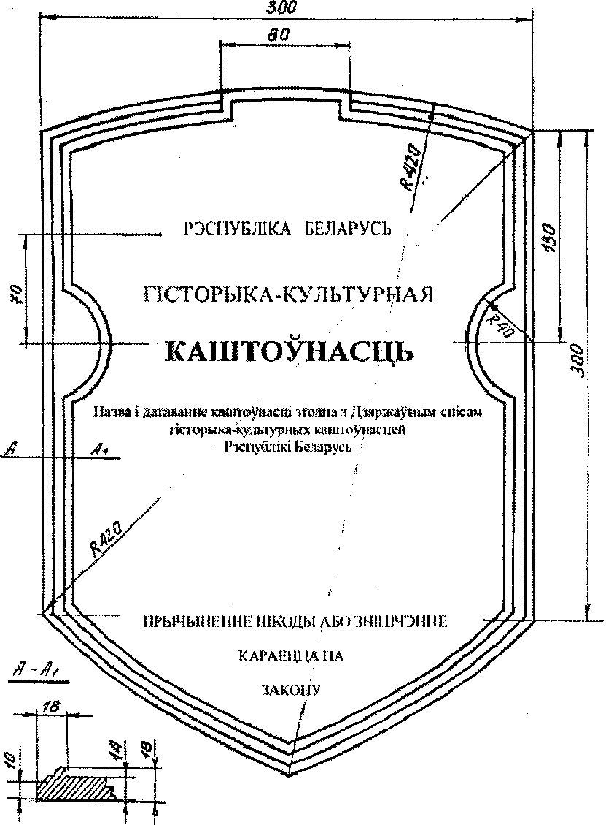
- На территории историко-культурной ценности должен располагаться государственный знак установленного образца
На месе текста «Назва і датаванне каштоўнасці згодна з Дзяржаўным спісам гісторыка-культурных каштоўнасцей Рэспублікі Беларусь» нужно разместить Название и датировку ИКЦ согласна списка (на белорусском языке), например:”Гарадзішча перыяду ранняга жалезнага веку VII-IV стагоддзе да н.э.”

Обратите внимание, что название населённого пункта не указывается и на охранной доске отсутствует герб

* Охранная доска, которая устанавливается на недвижимой материальной историко-культурной ценности может быть выполнена как рисунок или барельеф с профилем по сечении А–А1.

На территории каждого воинского захоронения должны быть:
- Государственный знак установленного образца
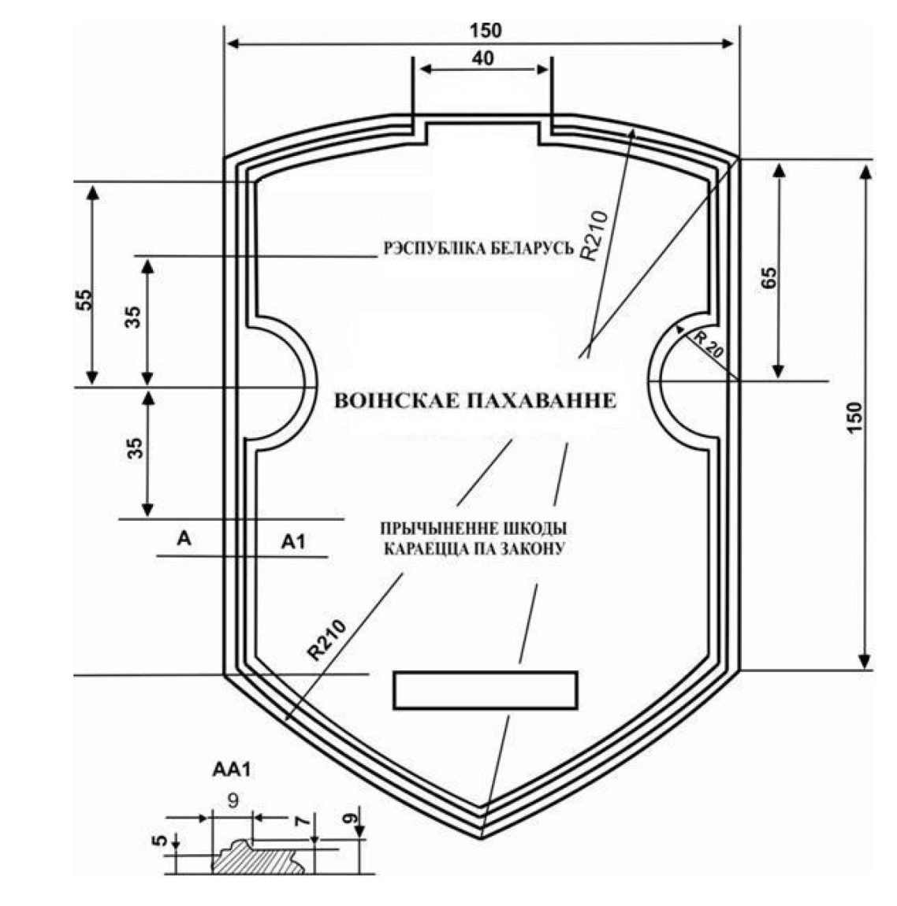
В нижней части знака расположен прямоугольник, в котором размещается 4-значный учётный номер воинского захоронения, например 1960

- Табличка с информацией, содержащей наименование и адрес места захоронения, наименование и адрес местного исполнительного и распорядительного органа, на территории административно-территориальной единицы которого находится место захоронения.

- Обратите внимание, что данные о захороненных воинах должны совпадать с данными паспорта воинского захоронения (хранятся в ГУК «Брагинский исторический музей с картинной галереей»)

- На каждое воинское захоронение должны быть схемы границ охранных зон и зон охраны ландшафта – хранятся в местном исполнительном и распорядительном органе базового типа и используются про реализации мероприятий по благоустройству.

